Руководство по установке ПО
«AGORA – платформа электронной коммерции и закупок»

Содержание

- Введение
- Системные требования
- Установка docker
- Запуск приложения ПО «AGORA – платформа электронной коммерции и закупок»
- Доступ в админ панель приложения

Введение

Для удобства экспертов демонстрационный пример ПО «AGORA – платформа электронной коммерции и закупок» развернут на веб-сайте по адресу https://patent-demo.agora.ru/accounts/login/

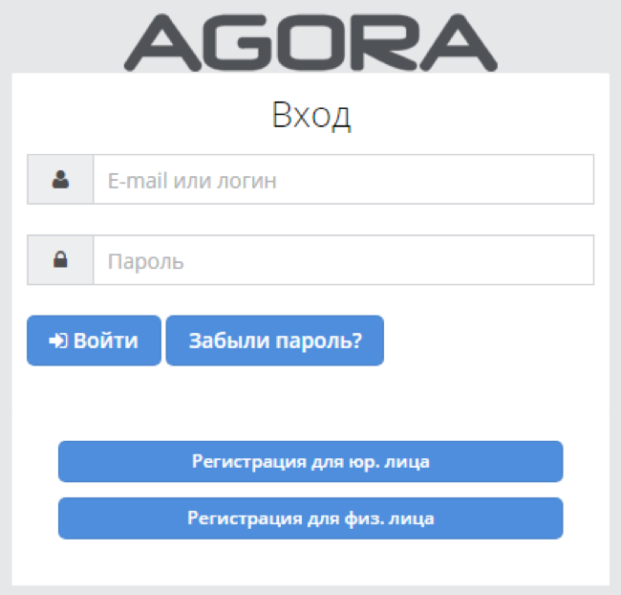
Роль Покупатель:
Логин: buyer
Пароль: awHndhhkWKwz
Роль Поставщик:
Логин: supplier
Пароль: x52NFLDt7MU2

Системные требования

Ниже приведены минимальные системные требования.

Аппаратное обеспечение

Процессор | 2 CPU
Память | 4GB RAM
Объем диска | 80GB

Операционные системы

- Linux Ubuntu 18.04 LTS
- Mac OS

Веб-браузеры

- Internet Explorer 11+
- Mozilla Firefox 50+
- Google Chrome 50+

Установка docker

Для запуска приложения ПО «AGORA – платформа электронной коммерции и закупок» требуется версия докера 19.03 или выше. Для примера будет приведена инструкция установки под ОС Ubuntu в режиме консоли, выполните все команды последовательно. Также можно найти актуальную информацию об установке на сайте docker https://docs.docker.com/engine/install/ubuntu/

- Обновите репозитории:
sudo apt-get update

- Установите docker.
sudo apt install docker.io

- Запустите docker.
sudo systemctl start docker

Запуск приложения ПО «AGORA – платформа электронной коммерции и закупок» на Linux

Для запуска приложения скачайте архив agora.tar.gz который размещен по адресу https://www.agora.ru/distribution/download/2 с приложением с сайта компании.
Распакуйте его и следуйте дальнейшим инструкциям.

- Распакуйте архив
tar -xzf agora.tat.gz agora

- Перейдите в директорию agora
cd ./agora

- Запустите докер контейнер приложения

docker-compose up

Далее начнется сборка проекта, это может занять до 10 минут. В конце вы увидите сообщение о том, что веб-сервер запущен, и после этого приложение будет доступно по адресу в браузере http://localhost:8000/
Доступ в админ панель приложения

Для доступа в админ панель, откройте страницу в вашем браузере http://localhost:8000/admin/

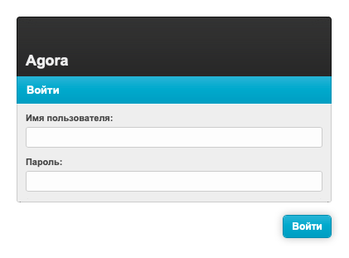

Добро пожаловать в «AGORA – платформа для электронной коммерции и закупок»
